单元主题 | 《西南节庆 歌舞欢腾》
课时 | 第三课时 | 课时主题 |  | 壮族对歌
学习目标 | 1.能用悠扬高亢的声音演唱《什么结子高又高》，并且采用一领众和、一问一答的方式，表现出对山歌的特点，了解复合拍子。  2.能根据对山歌的特点创编新的《对山歌》歌词。  3.对比彝族、苗族盛大的节庆活动，感受壮族对山歌的别样风格，在对山歌中感受山歌乐趣。对比民族文化不同，所带来的节庆方式的不同。
学习重点 | 能用悠扬高亢的声音演唱《什么结子高又高》，
学习难点 | 采用一领众和、一问一答的方式演唱歌曲，用创编新的《对山歌》歌词。
课前准备 | 串铃、钢琴、多媒体
活动版块 | 学习过程 |  | 设计意图
苗彝节庆  旧知迁移 | 1.旧知复习，运用单元学习任务单（见附件1），复习前课时中苗族和彝族的节庆方式及特点。  2.结合音乐、歌唱、舞蹈等多种形式，展示学习成果。  复习苗族《铃铛舞》和摆手舞步，体验3拍子摇曳的舞蹈特点；复习《阿西里西》额跳月舞步，感受2拍子的轻快灵动。  3.继续寻访西南节庆采风之旅，引出新课时主题《壮族对歌》。 |  | 通过旧知复习，唤醒学生前两课时的学习记忆，回顾苗族和彝族的节庆方式和艺术表现特点，对比民族文化不同，所带来的节庆方式的不同。
别样山歌  重点突破 | 1.走进广西大山，听富有山歌风味的打招呼方式。了解壮族人生活的环境与其艺术表现方式之间的联系。  2.聆听对山歌第一句，了解对山歌的演唱形式（一领众和）  3.聆听对山歌的内容，了解对山歌的特点（一问一答） |  | 在情境中，走进壮族大山，借助喊山的声音，吸引学生的注意力，激发学生探索壮族对歌节的兴趣。在一领众和、一问一答的方式中，逐步发现对歌节的特点，感受因地域环境的不同，产生的节庆方式的变化。
唱对山歌  互动学习 | 1.用一领众和的方式学唱歌曲《什么结籽高又高》，教师领，学生和。  2.学生完整演唱对山歌的第一段。感受节拍的变化。（变化拍子）  3.学生小组讨论，对出山歌问题的答案。用对山歌的方式演唱。  4.完整演唱歌曲。 |  | 在师生互动、生生互动中，激发学生主动探索音乐的积极性，感受对歌节的趣味。
创编山歌  合作提升 | 1.根据学习任务单（见附件2）所给范例，发现问题句式特点。  2.小组合作讨论，创编对歌问题。  3.根据其他小组的对歌问题，小组讨论对歌答案。  4.带着创编的问题，参加壮族对歌节。  5.小组讨论，一句话总结壮族对歌节的特点。 |  | 运用已有知识，以小组合作的方式创编对歌，进一步感受对歌节的趣味，在互动学习中，感受壮族山歌在节庆活动中的重要作用。

附件1：
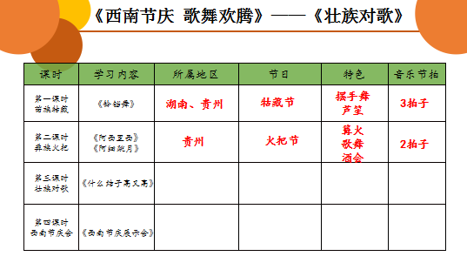
附件2：
